Functii inline

-Keywordul “inline” ii spune compilerului sa inlocuiasca apelul functiei apelate direct cu codul care este in ea. Se face asta ca sa nu se mai pune apelul functiei pe stiva de apeluri si asa mai departe… practici care ar creste latenta.
Ex:
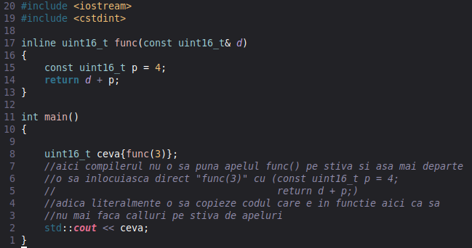
-
- Daca folosesti “inline” nu este garantat ca functia o sa fie “inline-uita”. Compilerul decide daca sa inlinieze functia sau nu.
Situatii in care s-ar putea sa nu faca inline: apeluri recursive, for, while, etc…

Functii inline si virtuale
-Daca folosesti “inline” pe o functie virtuala, compilatorul s-ar putea sa “devirtualizeze” functia aia daca compilatorul poate sa decida tipul concret al obiectului

[[gnu::always_inline]] - daca compilezi cu gnu/clang poti sa dai atributu asta inainte de declararea "inline" a functiei si obligi compilerul sa faca functia inline. Daca nu poate o sa-ti returneze eroare

__attribute__((always_inline)) - asta e pt GCC. face acelasi lucru cu ala de gnu.
inline __attribute__((always_inline)) void func()

